Шиномонтажный станок модели
TS-3226A

Инструкция по эксплуатации

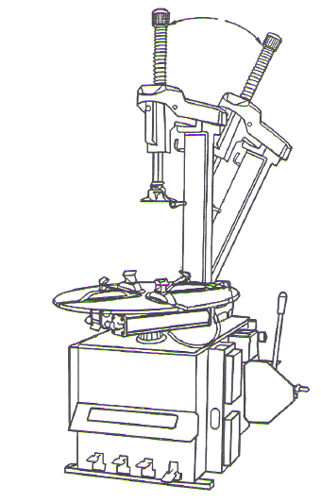

Необходимо внимательно ознакомиться с инструкцией перед началом эксплуатации!

ОГЛАВЛЕНИЕ СТР.

- Введение 3
- Расположение предупреждающих знаков 3
- Технические характеристики 4
- Транспортировка 4
- Распаковка 4
- Требования к рабочему месту 4
- Размещение и монтаж 4
- Подключение к сети электропитания и системе подачи сжатого воздуха 5
- Рабочие инструкции 5
9.1 Разбортовка шины 6
9.2 Демонтаж шины 6
9.3 Монтаж шины 7
10. Информация о приспособлении «Третья рука» модели 006 7
10.1 Технические характеристики 8
10.2 Требования безопасности 8
10.3 Установка 8
10.4 Основные узлы и детали 9
10.5 Проверка 9
10.6 Порядок работы 9
11. Накачка шины 11
12. Накачка бескамерной шины системой «взрывной накачки» 11
12.1 Устройство «взрывной накачки» 11
12.2 Шины с камерой 12
12.3 Бескамерные шины 12
13. Перемещение станка 12
14. Техническое обслуживание 13
15. Таблица поиска и устранения неисправностей 14
16. Деталировка шиномонтажного станка 15
17. Электросхема 35
18. Схема подачи сжатого воздуха 35

Шиномонтажный станок v201304
Предупреждение
В данной инструкции содержится важная информация о шиномонтажном станке. Следует внимательно ознакомиться с ней перед установкой и работой на станке в целях безопасной эксплуатации и правильного выполнения технического обслуживания. Хранить инструкцию в надёжном месте, чтобы при необходимости к ней обращаться.

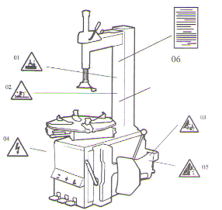
1. Введение
Область применения: автоматический шиномонтажный станок предназначен для демонтажа/монтажа шин.
Внимание! Станок следует использовать исключительно по назначению. Производитель не несет ответственность за последствия неправильной эксплуатации оборудования и не соблюдение требований безопасности.

Требования безопасности
К работе на станке допускается только квалифицированный персонал, который прошел специальное обучение. Запрещено вносить любые изменения в конструкцию станка без письменного разрешения производителя, так как это может повлечь за собой неисправность или поломку оборудования и, как следствие, потерю гарантийных обязательств. В случае неисправности каких-либо деталей, необходимо заменить их в соответствии со списком запасных частей (см. приложение). (Внимание! Срок гарантии истекает через год после покупки шиномонтажного станка).
Все работы по электрическому подключению должны выполняться специалистом!

2. Расположение предупреждающих знаков

01 Не класть руки под монтажную головку в процессе выполнения работы.
02 Не касаться зажимных кулачков во время работы.
03 Не касаться борта шины при демонтаже.
04 Обеспечить надежное заземление станка.
05 Не стоять между рукояткой устройства отрыва борта шины и корпусом станка во время работы.
06 Предупреждения.

Запрещено заклеивать предупреждающие знаки. Запрещено эксплуатировать станок в случае отсутствия на нем предупреждающих знаков. При необходимости следует самостоятельно нанести новые предупреждающие знаки.

3. Технические характеристики
Диаметр колесного диска (фиксация снаружи) 11”-21”
Диаметр колесного диска (фиксация внутри) 12”-24”
Макс. диаметр колеса 990 мм (41”)
Максимальная ширина обода колеса 295 мм (14”)
Рабочее давление 8-10 бар
Источник электропитания / 220 В (1 фаза) /380 В (3 фазы)
Мощность электродвигателя 0,75 кВт/0,55кВт/1,1кВт
Максимальный момент вращения поворотного стола 1078 Н×м
Габаритные размеры корпус: 96×76×103 см,

Уровень шума <75 дБ

Замечание:
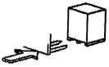
Размеры указаны для стальных колесных дисков.

4. Транспортировка
При перевозке станка следует использовать вилочный погрузчик. Установить вилы погрузчика, как показано на рис 1.
Рис.1
5. Распаковка и проверка
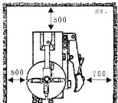
Извлечь гвозди пассатижами, распаковать картонную коробку и снять пластиковую крышку. Проверить комплектность станка. При отсутствии каких-либо деталей, следует обратиться к производителю или поставщику.

Рис.2

6. Требования к рабочему месту
Выбрать рабочее место в соответствии с требованиями безопасности. Подключить электропитание станка и подвести сжатый воздух, как указано в данной инструкции. Рабочее место должно хорошо проветриваться, установить станок на достаточном расстоянии от стен, как показано на рис.2. При установке на открытом воздухе необходимо закрепить над станком навес для защиты от дождя и солнечных лучей.
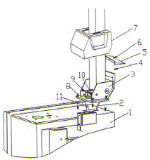
Предупреждение: нельзя эксплуатировать станок с электродвигателем во взрывоопасной атмосфере.

7. Размещение и монтаж
Сборка колонны:
1) Подготовить инструменты.
2)Установить колонну (принадлежности см. на чертежах деталировки) (3, рис. 3) в квадратное отверстие корпуса (1, рис. 3) станка с 4 винтами М12, пропустить воздушный шланг (2, рис. 3) через отверстие в колонне. Затянуть 4 контргайки (8, стр. 3).
3) Вставить винт (9, рис. 3) в отверстие колонны и соединить его со штоком цилиндра поворота колонны (11, рис. 3), затянуть соединение контргайкой (10, рис. 3).
Рис.3
4) Открутить два винта крепления левого кожуха и снять кожух, подключить шланг подачи воздуха (2, рис. 3) к 5-ходовому клапанному блоку. Зафиксировать кожух.
5) Установить пластиковый кожух (7, рис. 3) и закрепить его двумя болтами (4, рис. 3).
7) Установить задний пластиковый кожух (5, рис. 3) на колонну и закрепить его винтом (6, рис. 3).
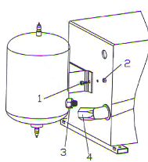
Установка воздушного ресивера в сборе
- Открутить левый кожух, закрепить воздушный ресивер на корпусе станка болтом (1) и гайкой (2)
- Закрепить металлический трубопровод (4) с соединителем (3), убедиться в отсутствие утечек, как показано на рис. 4.

Рис.4
8. Подключение к сети электропитания и системе подачи сжатого воздуха
Предупреждение: перед выполнением электрического подключения проверить, что напряжение сети соответствует указанному значению на табличке станка.
Предупреждение: все работы по подключению станка должны выполняться специалистом.
Подключить станок к системе подачи сжатого воздуха, для подключения к воздушной магистрали необходимо использовать штуцер, расположенный с правой стороны станка.
Станок должен быть надежно заземлен.
Станок должен оснащаться устройством защитного отключения, рассчитанным на 30A.
Внимание: станок не оснащен сетевой вилкой, пользователю необходимо установить вилку самостоятельно (16А) или подключить станок напрямую к электросети с учетом вышеупомянутых требований.
9. Рабочие инструкции
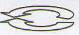
Педаль управления вращением поворотного стола (Z)
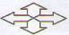
Педаль управления зажимным устройством (V)
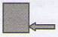
Педаль управления устройством отрыва борта (U)

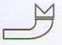

Педаль управления устройством «взрывной накачки» (B)


Педаль управления поворотом колонны станка (Н)

Замечание: см. рис. Е.

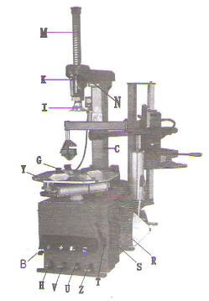
Нажать педаль управления вращением поворотного стола (Z), стол (Y) должен повернуться по часовой стрелке. Поднять педаль, стол (Y) должен повернуться против часовой стрелки.
Нажать педаль устройства отрыва борта (U), лопатка устройства перемещается внутрь, отпустить педаль устройства отрыва борта, лопатка устройства возвращается в первоначальное положение.
Нажать педаль (V), чтобы раскрыть зажимные кулачки (G), после повторного нажатия кулачки сводятся (закрываются). Если педаль занимает среднее положение, кулачки не перемещаются.
Нажать педаль (Н), колонна (С) откидывается назад, снова нажать эту педаль, колонна возвращается в первоначальное положение.
Нажать кнопку пневматической блокировки (К), чтобы зафиксировать вертикальную направляющую (М) и подвижный рычаг (N).

Рис. Е

На станке выполняются три типа операций:
1) Разбортовка шины
2) Демонтаж шины
3) Монтаж шины
Внимание: перед проведением любых видов работ, следует одеть защитные очки, головной убор и обувь с противоскользящей подошвой. Запрещено носить широкополую одежду. Полностью выпустить воздух из шины и снять все балансировочные грузы с обода колеса.
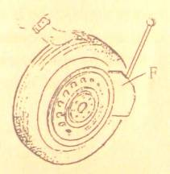
9.1. Разбортовка шины
Выпустить весь воздух из шины, вывернув золотник.
Установить шину напротив резинового буфера (S). Установить лопатку (F) рядом с бортом шины в 10 мм от края обода, как показано на рис.5.
Нажать педаль (U) и прижать борт шины лопаткой. Повторно выполнить указанные выше операции при других положениях шины, с обеих сторон колеса, пока борт полностью не сойдет с обода колеса.

9.2. Демонтаж шины Рис.5
Удалить все балансировочные грузы с обода колеса.
Смазать борт шины.
При отсутствии смазки шина может получить повреждение.
а - Закрепить колесо снаружи
Нажать педаль управления зажимными кулачками в половину хода (V), установить колесо на поворотном столе, нажать педаль (V), пока колесо не будет надежно зафиксировано кулачками.
b - Закрепить колесо изнутри
Нажать педаль управления зажимными кулачками (G), чтобы свести их. Установить колесо на поворотный стол и нажать педаль управления зажимными кулачками (V), чтобы зафиксировать колесо на столе.
Предупреждение: убедиться в надежном креплении колеса на поворотном столе.

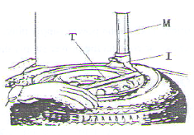
Опустить вертикальную направляющую (M), чтобы монтажная головка (I) оказалась над ободом колеса. Зафиксировать вертикальную направляющую и горизонтальный рычаг в этом положении нажатием на кнопку пневматической блокировки (К). Монтажная головка автоматически поднимается над закраиной обода на 2-3 мм. Вставить монтажную лопатку (T) между бортом шины и передней частью монтажной головки (I), подцепить борт шины на монтажную головку, как показано на рис. 6.
Удерживая монтажную лопатку (T), как показано на рис.6, повернуть стол по часовой стрелке нажатием на педаль (Z). Закончить операцию после полного отделения борта шины. Повторить эту операцию для другой части покрышки. Снять шину с диска колеса. Нажать педаль (Н), чтобы откинуть колонну назад и снять колесо со станка.
Рис.6
Внимание: цепи, браслеты, широкополая одежда и т.п. могут попасть в подвижные части станка и травмировать оператора.

9.3 Монтаж шины
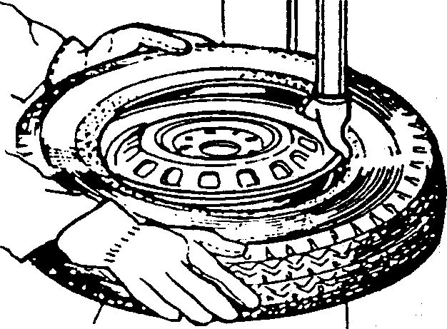
Внимание. Проверить соответствие размеров обода и шины, чтобы предотвратить разрыв шины во время накачивания и установки.
Смазать борт шины и обод колеса смазкой, рекомендованной производителем. Установить колесо на станок.
Внимание: не касаться обода колеса руками в момент его крепления на станке во избежание получения травм.
Заблокировать вертикальную направляющую. Положить шину на обод, приподняв ее левую сторону, чтобы борт проходил под углом к монтажной головке. Надавить на борт шины руками или прижимным роликом. Затем, нажать педаль (Z), стол начнет вращаться по часовой стрелке. После посадки шины на обод завершить выполнение данной операции.
Рис.7
Повторить указанную процедуру для другой части покрышки (рис. 7).

10. Информация о приспособлении «Третья рука» модели 006
Установка «Третья рука» является дополнительным приспособлением шиномонтажного станка и применяется для облегчения монтажа и демонтажа шин. Перед работой на данной установке, необходимо внимательно ознакомиться с инструкцией. Выполнять работы в соответствии с инструкцией. Производитель не несет ответственность за последствия неправильной эксплуатации установки и несоблюдения требований безопасности. Следует бережно хранить данную инструкцию, чтобы к ней можно было обратиться.

10.1.Технические характеристики

Рабочее давление | 8-10 бар
Вес | 80кг
Размеры в упаковке | 1230×450×350мм
Уровень шума | <75дБ (А)

10.2. Требования безопасности
К работе на данной установке допускаются специалисты или механики, внимательно изучившие данную инструкцию. Это устройство предназначено для работы с шиномонтажным станком данного производителя. Производитель не несет ответственность за любые конструктивные изменения.
10.3 Установка

Примечание!
Установку этого устройства должен выполнять специалист
Перед сборкой отключить станок от источника электропитания и магистрали подачи сжатого воздуха.

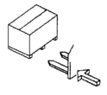
10.3.1 Транспортировка
Транспортировку следует осуществлять с помощью вильчатого погрузчика, как показано на рис. 8.

10.3.2 Распаковка
После распаковки тары проверить комплектность приспособления по списку.
При отсутствии каких-либо деталей, следует обратиться к производителю или поставщику. Не допускать детей к таре.
Рис.8

10.3.3 Требования к рабочему месту
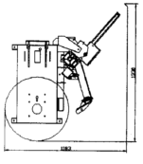
Установить станок на расстоянии не менее 500 мм от стен. Максимальные габариты станка в сборе с установкой указаны на рис.9.

10.3.4 Сборка
1) Отключить станок от источника электропитания и магистрали подачи сжатого воздуха.
1300 мм
2) Закрепить колонну (3) с помощью винтов (1) и (2), установить боковой кронштейн (5) в сборе с винтом (4) (рис.10).
3) Закрепить приспособление «третья рука» (6) на станке винтами (9) и гайками (7), затем затянуть 4,7,8,9 (рис.10, 11).
4) Установить поворотный рычаг (А), шестигранный горизонтальный рычаг (В), опору диска отрыва борта (С) на станок.
1200 мм
5) Установить диск отрыва борта (D), переключатель (Е), монтажное приспособление (F), прижимной ролик (G) на станок (рис. 12).
Рис.9
6) Подсоединить воздушный шланг к тройнику через отверстие в задней части корпуса.

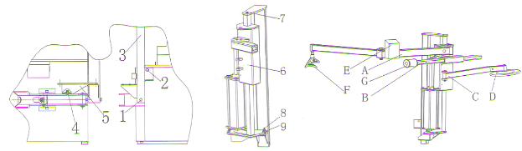

Рис. 10 Рис. 11 Рис. 12

10.4 Основные узлы и детали
На рис. 12 представлены основные узлы установки 006, где:
А- поворотный рычаг
В- горизонтальный шестигранный рычаг
С-опора диска отрыва борта
D-диск отрыва борта шины
Е- рукоятка переключателя
F-прижимное приспособление
G-прижимной ролик

10.5 Проверка
Приспособление 006 подключается к магистрали сжатого воздуха давлением от 8 до 10 бар.

10.6 Порядок работы
«Третья рука» помогает оператору в проведении работ по монтажу и демонтажу колес, прежде всего, оснащенных низкопрофильными шинами.

10.6.1 Крепление колеса на станке
Провести разбортовку колеса, как указано в руководстве, затем на станке закрепить колесо снаружи.
1- Отпустить педаль, чтобы раскрыть зажимные кулачки.
2-Установить колесо на поворотный стол, нажать педаль, чтобы свести кулачки для крепления колеса.

10.6.2 Демонтаж шины
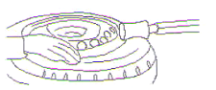
1. При необходимости, провести разбортовку
а- Установить горизонтальный шестигранный рычаг таким образом, чтобы прижимной ролик находился над краем борта шины, но не касался обода колеса.
b- Опустить рукоятку переключателя вниз, надавить прижимным роликом на борт шины. Нажать педаль, стол начнет вращение и борт будет отрываться от обода колеса (рис. 13).
Рис.13
Примечание: смазать борт перед выполнением данной операции.

2. Демонтаж верхнего борта шины
а- Подвести монтажную головку к верхнему борту шины.
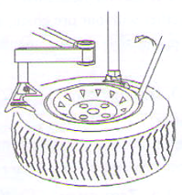
Повернуть рычаг, чтобы прижимной ролик оказался над монтажной головкой. Опустить рукоятку переключателя и прижать шину монтажной головкой. Вставить монтажную лопатку в зазор между ободом колеса и бортом шины. Вытянуть борт и зацепить его на монтажную головку (рис. 14).
b- Поднять приспособление, установить рычаг напротив монтажной головки, зацепить шину за монтажную головку (шина должна скользить в направлении центра колеса). Для выполнения этой операций необходимо свободное место.
с- Нажать педаль, стол начнет вращаться и верхний борт шины сойдет с обода колеса.
Рис.14
d- Поднять прижимное приспособление и привести в исходное состояние.

3. Демонтаж нижнего борта шины
1. Повернув опору, установить диск отрыва борта под шиной рядом с бортом шины, не касаясь его (рис. 15).
2. Нажать педаль, стол начнет вращение, медленно поднимать «третью руку» для отрыва нижнего борта от колесного диска с помощью диска.

Примечание
Для демонтажа некоторых шин нельзя использовать только диск. Продолжить выполнение данной операции, пока не произойдет полного отделения борта шины.
а- Установить монтажную головку у верхней части обода колеса.
b- Вставить монтажную лопатку в отверстие между бортом и ободом, зацепить борт на монтажную головку (рис. 16).
с- Нажать педаль, стол начнет вращение, шина сойдет с диска с помощью монтажной головки.

10.6.3 Монтаж шины
1) Смазать борт шины и повернуть стол, чтобы установить нижний борт с помощью монтажной головки.
2) Вытянуть горизонтальный шестигранный рычаг, надавить на верхний борт прижимным роликом, установив его на 5 мм ниже монтажной головки. Повернуть рычаг и установить прижимное приспособление над шиной.
3) Следует обратить внимание, что при выполнении данной операции прижимать приспособление к ободу колеса нельзя. Иначе, это приведет к повреждению обода.
4) Нажать педаль, стол начнет вращение вместе с прижимным приспособлением. Опустить «третью руку» и надавить на борт шины прижимным приспособлением, чтобы завести его под обод колеса. Установить шину на колесо с помощью монтажной головки. При выполнении данной операции соблюдать меры предосторожности (рис. 17).

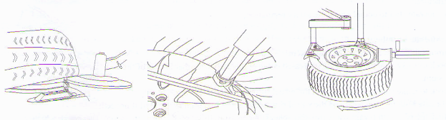

Рис. 15 Рис. 16 Рис. 17

11. Накачка шины
Предупреждение:
При выполнении данной операции необходимо соблюдать осторожность, так как разрыв шины может привести к серьезным травмам или летальному исходу. Поэтому не следует пренебрегать мерами безопасности.
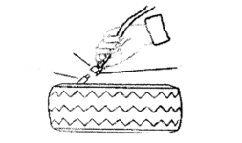
Шина может лопнуть в случаях, когда:
1) колесный диск и шина имеют разные размеры;
Штуцер манометра
2) шина или колесный диск повреждены;
Фиксатор
3) давление в шине превышает максимальное значение, рекомендованное производителем;
Вентиль клапана
4) не соблюдаются меры безопасности.

Рис.18
Порядок выполнения работ:
1) Открутить колпачок вентиля;
2) Закрепить пистолет с манометром на вентиле. Убедиться в том, что пистолет надежно закреплен на вентиле.
3) Проверить соответствие размеров шины и колесного диска.
4) Смазать борта шины с обеих сторон колеса.
5) Накачивать колесо с перерывами и проверять показания манометра, установку шины на диске колеса. Для накачивания шин с дисками сложного профиля необходимы специальные операции.
6) После достижения требуемого давления, отсоединить пистолет от вентиля и закрутить колпачок.
Внимание. Если требуется накачать шину более высоким давлением, чем выше 3,5 атм. (50 фунтов /дюйм²), необходимо снять колесо с шиномонтажного станка и поместить в специальную защитную клетку. Нельзя накачивать шину давлением выше установленного производителем значения. Не касаться шины руками в процессе накачки.

12. Накачка бескамерной шины системой «взрывной накачки»
12.1 Устройство «взрывной накачки»
Замечание. Убедиться в том, что станок подключен к системе подачи сжатого воздуха.
Перед выполнением работы следует проверить исправность работы устройства:
-Нажать педаль в половину хода (положение 1, рис 19). В пистолет для накачки шин начнет поступать воздух.
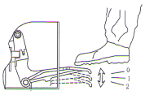
-Нажать педаль до упора (положение 2, рис 19). Сильный поток воздуха начнет поступать из отверстий в направляющих зажимных кулачков. Рис 20. Борт шины под давлением воздуха прижмется к ободу колеса.
ПРИМЕЧАНИЕ: ШИНА МОЖЕТ ЛОПНУТЬ, ЕСЛИ:
а. Диаметр колеса не соответствует размеру шины.
b. Обод колеса или шина повреждены.
с. Если при монтаже превышено рекомендованное производителем значение давления.
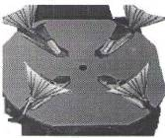
d. Оператор не соблюдает мер безопасности.
Рис.19

12.2 Шины с камерой
а. Открутить золотник вентиля.
b. Закрепить пистолет для накачки шины на вентиле.
с. Проверить соответствие размеров шины и колесного диска.
d. При необходимости смазать колесный диск и шину.
d. Нажать педаль в половину хода, чтобы накачивать колесо.
е. Периодически отпускать педаль для проверки давления по манометру.
Рис.20

Если давление превышает установленное производителем значение, следует нажать кнопку под манометром, чтобы постепенно снизить давление в шине до требуемого значения.

12.3 Бескамерные шины
Примечание. Бескамерную шину следует накачивать под сильным давлением, колесо необходимо закрепить на станке изнутри.
а. Открутить золотник клапана.
b. Закрепить пистолет для накачки шины на вентиле.
с. Проверить соответствие размеров шины и колесного диска.
d. Смазать борт шины и колесный диск.
е. Нажать педаль в половину хода.
f. Если борт шины не зашел на место, приподнять шину. Как только он зайдет на обод, опустить колесо и нажать педаль до конца. Струя воздуха произведет «взрывную накачку» и упростит посадку борта на диск.
g. Нажать на педаль в половину хода. Плавно довести давление шины до нормы. Если давление превышает установленное производителем значение, следует нажать кнопку под манометром, чтобы постепенно снизить давление в шине до требуемого значения.
Внимание.
1) Несоблюдение требований безопасности может нанести серьезные травмы оператору. НЕЛЬЗЯ накачивать шину давлением выше 3,5 атм. (50 фунтов /дюйм²).
2) Если требуется накачать шину более высоким давлением, необходимо снять колесо с шиномонтажного станка и поместить в специальную защитную клетку. Нельзя накачивать шину давлением выше установленного производителем значения.
3) К выполнению данной операции допускаются только специалисты.

13. Перемещение станка
Перемещение станка производится с помощью вилочного погрузчика. Следует отключить электропитание и магистраль подачи сжатого воздуха, вставить вилы погрузчика под раму станка. Перевести станок на новое место работы и надежно закрепить его к полу. Новое место установки должно отвечать требованиям безопасности.

14. Техническое обслуживание
Внимание. К обслуживанию станка допускаются только специалисты. Для длительной и надежной работы станка, регулярно выполнять обслуживание в соответствии с инструкцией по эксплуатации. Отключить электропитание перед выполнением работ по обслуживанию станка:
1) отключить электропитание;
2) отключить подачу воздуха.
Внимание. Перед выполнением обслуживания отключить станок от сети электропитания и магистрали подачи сжатого воздуха, нажать педаль управления зажимным устройством 3-4 раза, чтобы удалить воздух из системы станка.
Все поврежденные детали следует заменить на оригинальные запасные части.

Порядок выполнения работы:
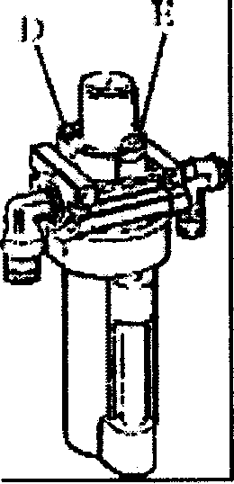
-После завершения рабочего дня очистить станок. Один раз в неделю очищать поворотный стол растворителем, смазывать направляющие и кулачки.
-Следующие операции технического обслуживания следует выполнять, по крайней мере, раз в месяц:
проверять уровень масла в лубрикаторе, при необходимости, открутить винт «Е», заполнить маслом SAE30, нажать педаль управления зажимными кулачками 5-6 раз, проверить наличие утечек в лубрикаторе. Необходимо проверить, что после двух нажатий педали в лубрикатор попадает капля масла. В противном случае, отрегулировать подачу масла поворотом отверткой винта «D». (Рис. 21).
Рис.21
Примечание. Через 20 дней после начала эксплуатации станка проверить подтянуть крепление кулачков винтами В. Рис22.
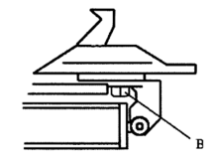
Примечание. Проверить натяжение ремня, если станок не развивает мощности. Для этого снять левый кожух, открутив винты крепления. Натянуть ремень с помощью регулировочных винтов на опоре электродвигателя. Рис.23.
Внимание. Отключить станок от источника электропитания и магистрали подачи сжатого воздуха.
Примечание. Отрегулировать положение монтажной пластины (Х) согласно рис.24, если вертикальная направляющая не фиксируется или монтажная головка в рабочем положении находится более чем в 2-3 мм от обода колеса.
Рис.22
Примечание. Для повышения надежности работы зажимных кулачков и лопатки устройства отрыва борта необходимо следить за чистотой клапанных механизмов. Выполнить следующее:
1. Снять левый кожух, открутив два винта.
2.Открутить глушители шума клапанных механизмов (А), которые связаны с педалями управления зажимными кулачками и устройством для отрыва борта.
3. Очистить глушители шума сжатым воздухом или заменить их в случае повреждения рекомендованными запасными частями. Рис. 25.
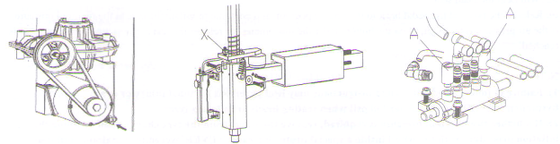

Рис. 23 Рис. 24 Рис. 25
15. Таблица поиска и устранения неисправностей

Неисправность | Причина | Метод устранения
Поворотный стол вращается только в одном  направлении или не вращается | Поврежден выключатель | Заменить
 | Поврежден ремень | Заменить
 | Неисправен электродвигатель | Проверить кабель или проводку;  заменить электродвигатель в случае его повреждения
Задержка в срабатывании зажимных кулачков, поворотный стол не фиксируется | Утечки воздуха из воздухораспредельной магистрали | Проверить все компоненты воздухораспределительной магистрали
 | Возможно, не работает цилиндр привода кулачков | Заменить поршень цилиндра
 | Изношены зажимные кулачки | Заменить
 | Поломка шайб цилиндра | Заменить
Монтажная головка касается обода колеса во время работы | Пластина блокировки не отрегулирована или неисправна | Заменить или отрегулировать
Монтажная головка касается обода колеса во время работы | Ослабло крепление кулачков, пластина блокировки не срабатывает | Затянуть винты, заменить пластину
Рукоятка устройства отрыва борта и педаль управления зажимными кулачками не возвращаются в исходное положение | Неисправна пружина привода педали | Заменить
Лопатка отрыва борта перемещается с трудом | Загрязнен глушитель шума | Заменить или очистить
Лопатка отрыва борта перемещается с трудом | Повреждена шайба цилиндра устройства отрыва борта | Заменить

16. Деталировка шиномонтажного станка

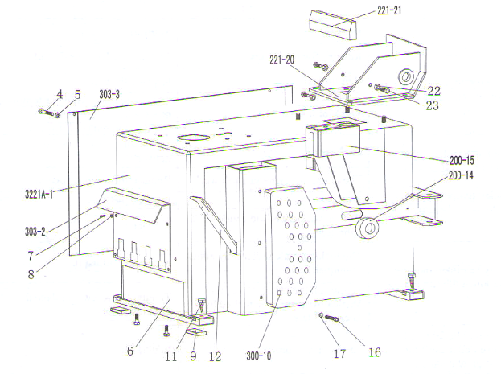
3221А-1 | СХ-321-010000-0 | Корпус станка 321
303-2 | СZ-321-080000-0 | Передняя крышка педалей
303-3 | СХ-321-020000-0 | Левый кожух
4 | В-010-060101-0 | Шестигранный винт М6×10
5 | В-040-061412-1 | Плоская шайба Ф6×14×1,2
6 | В-014-080251-0 | Шестигранный винт М8×25
7 | В-014—08201-0 | Шестигранный винт М6×20
8 | В-040-082220-1 | Плоская шайба Ф8×22×2
9 | С-300-500000-0 | Резиновая опора
300-10 | С-300-500000-0 | Резиновый буфер
11 | В-027-060401-0 | Винт М6×40
12 | С-200-580000-0 | Монтажная лопатка
200-14 | С-200-510000-0 | Резиновая опоры рычага устройства отрыва борта
200-15 | С-200-470000-0 | Масленка
16 | В-010-080201-0 | Шестигранный винт М8×20
17 | В-040-081715-0 | Плоская шайба Ф8×17×1,5
221-20 | СХ-221-010106-0 | Опора для колонны
221-21 | С-221-820000-0 | Защитный кожух
22 | В-001-100001-0 | Контргайка М10
23 | В-014-100251-0 | Шестигранный болт М10×25

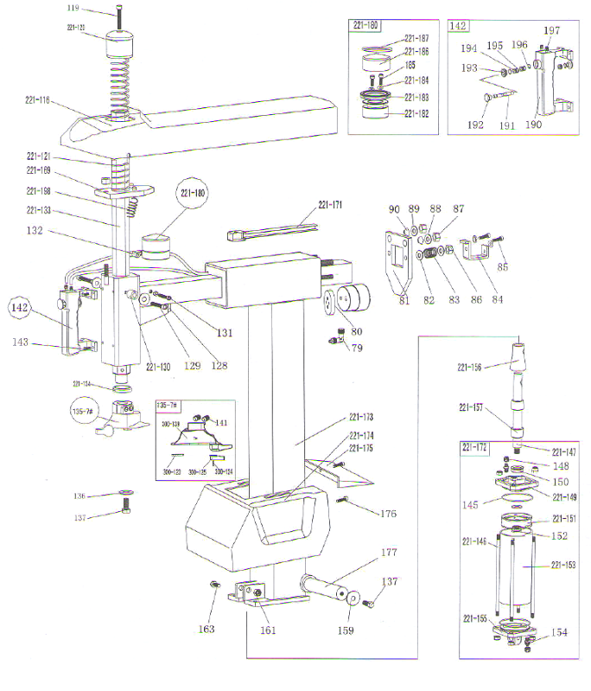

79 | S-012-010806-0 | Быстросъемное соединение 1/8-Ф6
80 | С-221-250600-0 | Пластина блокировочного цилиндра
81 | СХ-221-190000-0 | Блокировочная пластина горизонтального рычага
82 | В-040-081715-1 | Плоская шайба Ф8×17×1,5
83 | С-221-410000-0 | Блокировочная пружина горизонтального рычага
84 | СХ-221-240000-0 | Блок горизонтального рычага
85 | В-014-080201-0 | Шестигранный болт М8×20
86 | В-001-080001-0 | Контргайка М8
87 | В-001-120001-0 | Контргайка М12
88 | В-040-122520-1 | Плоская шайба Ф12×25×2
89 | В-040-122520-1 | Плоская шайба Ф12×25×2
90 | С-221-230000-0 | Проставка
221-116 | С-221-480000-0 | Задний защитный кожух горизонтального рычага
119 | В-010-100501-0 | Шестигранный болт М10×50
221-120 | С-228-490000-0 | Крышка вертикального рычага 228
221-121 | С-228-390000-0 | Пружина вертикального рычага
127 | В-007-120161-0 | Шестигранный болт М12×16
128 | С-221-200000-0 | Амортизатор
129 | В-010-060351-0 | Шестигранный болт М6×35
221-130 | Р-120-260000-0 | Направляющий шкив
131 | В-010-060161-0 | Шестигранный болт М6×16
132 | S-017-010806-2 | Тройник 1/8-2×Ф6
221-133 | СХ-221-160000-0 | Вертикальный рычаг
221-134 | С-228-520000-0 | Шайба вертикального рычага
135-7# | cw-013-030000-0 | Монтажная головка в сборе 7#
136 | СХ-200-170000-0 | Защитная шайба монтажной головки 7#
137 | В-014-100251-0 | Шестигранный болт М10×25
300-123 | С-300-150300-0 | Защитная шайба монтажной головки 7#
300-124 | С-200-150400-0 | Палец
300-125 | С-300-150500-0 | Защитная шайба монтажной головки 7#
300-139 | С-300-150000-0 | Монтажная головка в сборе 7#
141 | В-007-120161-0 | Шестигранный болт М12×16
142 | СW-119-021100-0 | Выключатель пневматической блокировки
143 | В-010-060161-0 | Шестигранный болт М6×16
145 | S-000-068353-0 | Уплотнительное кольцо Ф68,26×3,53
221-146 | С-221-350900-0 | Штанги цилиндра поворота колонны
221-147 | С-221-350200-0 | Шток поршня цилиндра поворота колонны
148 | В-001-080001-0 | Контргайка М8
221-149 | С-221-350100-0 | Кожух цилиндра поворота колонны без рукоятки
150 | S-005-020075-0 | V-уплотнение Ф20×28×7,5
221-151 | С-221-350200-0 | Поршень цилиндра поворота колонны
152 | В-004-120071-0 | Гайка (посеребр.) М12×1,5×7
221-153 | С-221-350500-0 | Цилиндр поворота колонны
154 | S-010-010806-0 | Соединение 1/8-Ф6
221-155 | C-221-350300-0 | Кожух цилиндра поворота колонны с рукояткой
221-156 | CX-221-351000-0 | Кожух штока поршня цилиндра поворота колонны
221-157 | C-221-350700-0 | Резиновый чехол 1 цилиндра поворота колонны
137 | B-014-100251-0 | Шестигранный болт М10×25
159 | B-040-104030-1 | Плоская шайба 10×40×3
161 | B-001-120001-0 | Контргайка М12
163 | B-014-120651-0 | Болт 221
221-169 | CX-221-220000-0 | Блокировочная пластина горизонтального рычага 221
221-171 | C-221-790000-0 | Желоб для размещения шланга
221-172 | CW-105-021102-0 | Цилиндр поворота колонны в сборе
221-173 | CX-221-250000-0 | Колонна
221-174 | С-231-450000-0 | Защитный кожух колонны
221-175 | С-221-460000-0 | Задняя крышка колонны
176 | B-024-050161-1 | Винт 5×16
177 | CX-221-260000-0 | Вал колонны
221-180 |  | Цилиндр блокировки
221-182 | CZ-221-090100-0 | Поршень цилиндра блокировки в сборе
221-183 | S-005-050065-0 | V-уплотнение Ф60×50×6,5
221-184 | S-000-006300-0 | Уплотнительное кольцо Ф6×3
185 | В-010-060551-0 | Шестигранный болт М6×55
221-186 | СХ-221-090200-0 | Кожух цилиндра блокировки Ф60
221-187 | S-000-052200-0 | Уплотнительное кольцо Ф52×2
190 | С-221-210100-0 | Пластина переключателя рукоятки
191 | С-221-210200-0 | Шток клапана рукоятки пневматического переключения
192 | С-221-210500-0 | Крышка штока клапана
193 | С-221-210300-0 | Крышка рукоятки пневматического переключения
194 | С-221-210400-0 | Проставка рукоятки пневматического переключения
195 | S-000-007265-0 | Уплотнительное кольцо 7,5×2,65
196 | В-055-080001-0 | Стопорное кольцо Ф8
197 | S-010-010806-0 | Соединение
221-198 | С-221-400000-0 | Пружина панели блокировки

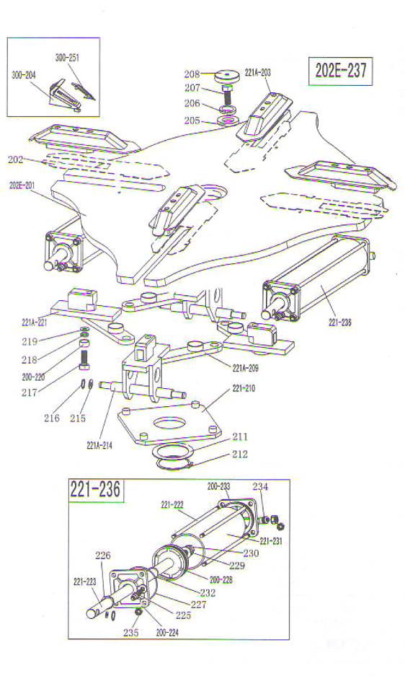

202Е-197 | СХ-202-130100-0 | Поворотный стол
202 | СХ-221-120300-0 | Направляющая пластина кулачка (дополнительное устройство)
221А-203 | СХ-221-120000-А | Направляющая
300-204 | С-300-570000-0 | Кулачок 300
205 | СХ-200-140000-0 | Широкая шайба поворотного стола
206 | В-050-160000-0 | Пружинная шайба Ф16
207 | В-014-160401-0 | Шестигранный винт М16×40
208 | С-200-440000-0 | Крышка на поворотный стол
221А-209 | СХ-221-310000-0 | Соединительная тяга в сборе 615
221-210 | СХ-221-280000-0 | Квадратная пластина 615
211 | СХ-200-290000-0 | Шайба квадратной пластины
212 | В-055-650001-0 | Стопорное кольцо Ф65 (вала)
221А-214 | СХ-221-110000-А | Опора направляющей с двумя отверстиями под палец
215 | В-040-122520-1 | Плоская шайба Ф12×25×2
216 | В-055-120001-0 | Стопорное кольцо Ф12 (вала)
217 | В-014-120801-0 | Шестигранный винт М12×80
218 | В-046-122050-1 | Зубчатая блокировочная шайба Ф12×20,5×1
219 | В-040-123030-1 | Плоская шайба Ф12×30×3
200-220 | СХ-200-300000-0 | Втулка соединительной тяги
221А-221 | СХ-221-110100-А | Опора направляющей кулачка без пальца
221-222 | С-221-100400-0 | Гайка соединительной тяги 393
221-223 | С-221-100200-0 | Шток цилиндра зажимного устройства 400
200-224 | С-200-100100-0 | Крышка цилиндра зажимного устройства без рукоятки
225 | S-011-010808-0 | Соединение 1/8”-Ф8
226 | S-005-020075-0 | V-уплотнение 20×28×7,5
227 | S-000-063265-0 | Уплотнительное кольцо 63×2,65
200-228 | С-200-540000-0 | Поршень цилиндра зажимного устройства Ф70
229 | В-040-122520-1 | Плоская шайба Ф12×25×2
230 | В-004-120071-1 | Гайка М12×7×1,75
221-231 | С-221-100500-0 | Корпус цилиндра зажимного устройства 360
232 | S-000-019262-0 | Уплотнительное кольцо 20×2,65
200-233 | С-200-100300-0 | Крышка цилиндра зажимного устройства без рукоятки
234 | S-018-010808-0 | Г-образное соединение 1/8-Ф8
235 | В-001-080001-0 | Контргайка М8
221-236 | CW-105-021101-0 | Цилиндр зажимного устройства в сборе
300-251 | С-300-730000-0 | Защитная крышка зажимного кулачка
202Е-233 | CW-104-02020-1 | Поворотный стол в сборе

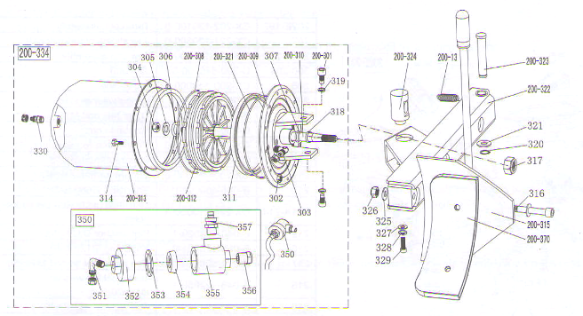

200-13 | С-200-360000-0 | Пружина рукоятки устройства отрыва борта
200-301 | В-010-140301-0 | Шестигранный винт М14×30
302 | В-001-060001-0 | Контргайка М6
303 | S-018-010408-0 | Соединение ¼-Ф8 (90°)
304 | В-004-160001-1 | Гайка М16×1,5
305 | В-040-162820-1 | Плоская шайба Ф16×28×2
306 | S-000-016265-0 | Уплотнительное кольцо Ф16×2,65
307 | S-000-020265-0 | Уплотнительное кольцо Ф20×2,65
200-308 | S-000-180500-0 | Уплотнительное кольцо 180×5
200-309 | СХ-200-050500-0 | Крышка цилиндра устройства отрыва борта
200-310 | С-200-050100-0 | Шток поршня цилиндра
311 | S-005-168115-0 | V-уплотнение 185×168×11,5
200-312 | С-200-050200-0 | Поршень цилиндра
200-313 | СХ-200-050300-0 | Корпус цилиндра
314 | В-010-060161-0 | Шестигранный винт М6×16
200-315 | СХ-200-070000-0 | Лопатка устройства отрыва борта
316 | В-010-120901-0 | Шестигранный винт М12×90
317 | В-004-160001-1 | Контргайка М16×1,5
318 | U-006-000001-2 | Ремешок направляющей
200-370 | С-200-070600-0 | Протектор лопатки устройства отрыва борта (дополнительно)
319 | В-050-140000-0 | Пружинная шайба Ф14
320 | В-055-160001-0 | Стопорное кольцо Ф16
321 |  | Плоская шайба
200-321 | S-000-175500-0 | Уплотнительное кольцо Ф173,4×5,3
200-322 | СХ-200-030000-0 | Рычаг устройства отрыва борта 200
200-323 | СХ-200-040000-0 | Палец рычага устройства отрыва борта
200-324 | СХ-200-050600-0 | Втулка штока цилиндра
325 | В-040-122520-1 | Плоская шайба Ф12×24×2
326 | В-001-120001-0 | Контргайка М12
327 | В-040-083030-1 | Плоская шайба Ф8×30×3
328 | В-050-080000-0 | Пружинная шайба Ф8
329 | В-014-080201-0 | Шестигранный винт М8×20
330 | S-011-010808-0 | Соединение 1/8-Ф8
200-334 | CW-108-020000-0 | Цилиндр устройства отрыва борта в сборе
350 | CW-112-209800-0 | Клапан сброса давления (цилиндр)
351 | S-012-010808-0 | Соединение 1/8-Ф8 (90°)
352 | С-098-600200-0 | Крышка клапана сброса цилиндра
353 | С-098-600400-0 | Уплотнение
354 | С-098-600300-0 | Двустороннее уплотнительное кольцо
355 | С-098-600100-0 | Корпус клапана сброса давления
356 | S-023-010401-6 | Глушитель
357 | S-010-010408-0 | Соединение ¼-Ф8

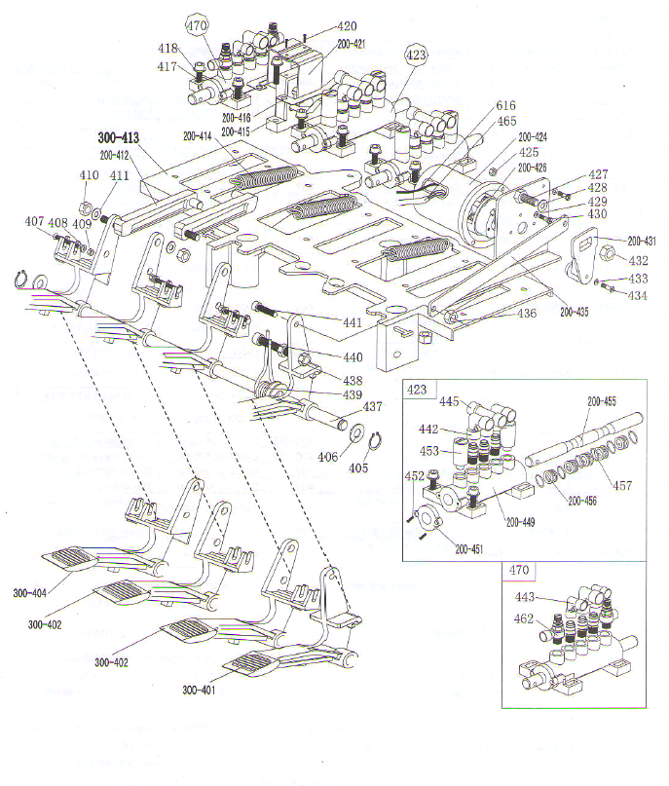

300-401 | СХ-300-060400-0 | Педаль реверсивного вращения
300-402 | СХ-300-060300-0 | 5-ходовой клапан (правый)
300-404 | СХ-300-060200-0 | 5-ходовой клапан (левый)
405 | В-055-120001-0 | Стопорное кольцо Ф12
406 | В-040-122520-1 | Плоская шайба Ф12×24×2
407 | В-024-040301-0 | Винт М4×30
408 | В-040-040000-1 | Плоская шайба Ф4
409 | В-001-040001-0 | Контргайка М4
410 | В-001-080001-0 | Контргайка М8
411 | В-040-081715-1 | Плоская шайба Ф8×17×1,5
200-412 | С-200-061300-0 | Соединительная тяга кулачка
300-413 | С-300-060100-0 | Опора педального узла
200-414 | С-200-380000-0 | Пружина педали
200-415 | С-200-061500-0 | Кулачок
200-416 | С-200-810000-0 | Шайба кулачка
417 | В-010-060201-0 | Шестигранный винт М6×20
418 | В-040-061210-1 | Плоская шайба Ф6
420 | В-019-290121-0 | Болт-саморез 2,9×12
200-421 | СХ-200-060500-0 | Кулачковая крышка
423 | CW-110-020001-0 | 5-ходовой клапан цилиндра устройства отрыва борта
200-424 | С-200-061400-0 | Крышка переключателя реверса
425 | В-004-040001-0 | Гайка М4
200-426 | S-060-016000-1 | Переключатель реверса
427 | В-010-060201-0 | Шестигранный винт М6×20
428 | В-040-061210-1 | Плоская шайба Ф6×12×1
429 | В-040-040000-1 | Плоская шайба Ф4
430 | В-024-040161-0 | Винт М4×16
200-431 | С-200-530000-0 | Рукоятка переключателя реверса
432 | В-001-060001-0 | Контргайка М6
433 | В-040-030000-1 | Плоская шайба Ф3
434 | В-017-030161-0 | Винт М3×18
200-435 | СХ-200-060600-0 | Соединительная тяга переключателя педали
436 | В-001-080001-0 | Контргайка М8
437 | СХ-200-060700-0 | Передний вал педали
438 | В-004-080001-0 | Гайка М8
439 | С-200-370000-0 | Пружина кручения педалей
440 | В-010-080501-0 | Шестигранный болт М8×50
441 | В-010-080201-0 | Шестигранный болт М8×20
442 | S-012-010808-0 | Соединение 1/8-Ф8
443 | S-012-010806-0 | Соединение 1/8-Ф6
445 | S-016-010808-2 | Тройник 1/8-2×Ф8
200-449 | С-200-060901-0 | Корпус 5-ходового клапана (правый)
200-451 | С-200-061100-0 | Крышка 5-ходового клапана
452 | В-024-290-121-0 | Болт-саморез ST2,9×14
453 | S-023-010801-0 | Глушитель 1/8”
200-455 | СХ-200-061200-0 | Шток 5-ходового клапана
200-456 | С-200-061000-0 | Проставка 5-ходового клапана
457 | S-000-012400-0 | Уплотнительное кольцо 12×20×4
462 | S-030-010806-0 | Дроссельный клапан
470 | CW-110-021102-0 | 5-ходовой клапан цилиндра поворота колонны
465 | СZ-000-103150-0 | Кабель электропитания
616 | CZ-000-205150-0 | Кабель электродвигателя
231-480 | CW-109-023100-0 | 4 педали в сборе 231

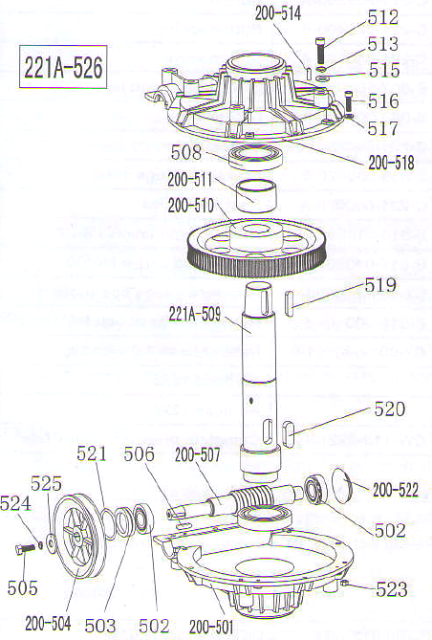

200-501 | С-300-320302-0 | Нижняя крышка редуктора
502 | S-040-030204-0 | Подшипник 30204
503 | S-005-020080-1 | Уплотнение Ф20×35×8
200-504 | С-200-320500-0 | Ременный шкив
505 | В-014-080251-0 | Шестигранный болт М8×25
506 | В-065-006020-0 | Шпонка 6×20
200-507 | С-200-320400-0 | Червяк
508 | S-040-006010-0 | Подшипник 6010
221А-509 | С-221-320200-А | Вал шестерни
200-510 | С-200-320100-0 | Шестерня
200-511 | СZ-200-320600-0 | Вкладыш вала шестерни
512 | В-014-100551-0 | Шестигранный болт М10×55
513 | В-050-100000-0 | Пружинная шайба Ф10
200-514 | В-060-006020-0 | Штифт 6×20
515 | В-040-102020-1 | Плоская шайба Ф10×20×2
516 | В-010-060201-0 | Болт М6×20
517 | В-040-061412-1 | Плоская шайба Ф6×14×1,2
200-518 | С-300-320301-0 | Крышка редуктора
519 | В-065-010040-0 | Шпонка 10×40
520 | В-065-014040-0 | Шпонка 14×40
521 | S-000-027310-0 | Уплотнительное кольцо Ф27,8×3,1
200-522 | С-200-320700-0 | Маслостойкое уплотнение
523 | В-001-060001-0 | Контргайка М6
524 | В-050-080000-0 | Пружинная шайба Ф8
525 | В-040-083030-1 | Плоская шайба Ф8×30×3
200-526 | СW-107-020001-0 | Редуктор в сборе

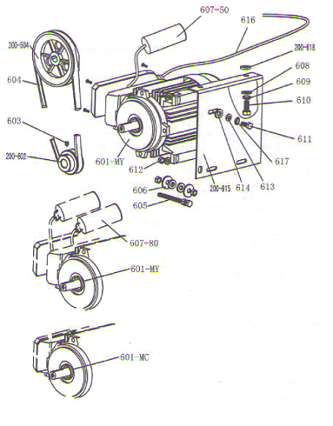

200-504 | С-200-320500-0 | Шкив вала
601-МС | S-050-220110-5 | Эл-двигатель 220В/50Гц
601-МY | S-050-230075-0 | Эл-двигатель 220В
200-602 | СХ-200-330000-0 | Шкив эл-двигателя
603 | В-007-080121-0 | Шестигранный болт М8×12
604 | S-042-000686-0 | Ремень станка А-28
605 | В-014-080651-0 | Шестигранный винт М8×65
606 | В-040-083030-1 | Плоская шайба Ф8×30×3
607-80 | S-063-008000-0 | Конденсатор 80мкФ, 110В
607-50 | S-063-005000-0 | Конденсатор 50мкФ, 220В
608 | В-040-102020-1 | Плоская шайба Ф10×20×2
609 | В-050-100000-0 | Пружинная шайба Ф10
610 | В-014-100251-0 | Шестигранный винт М10×25
611 | В-014-080351-0 | Шестигранный винт М8×35
612 | В-004-080001-0 | Гайка М8
613 | В-040-082220-1 | Плоская шайба Ф8×22×2
614 | С-200-560000-0 | Резиновая шайба эл-двигателя
200-615 | СХ-200-340000-2 | Опора эл-двигателя
616 | СZ-000-205150-0 | Кабель эл-двигателя 5×1,0
617 | В-050-080000-0 | Пружинная шайба Ф8
200-618 | С-200-560000-0 | Резиновая шайба эл-двигателя

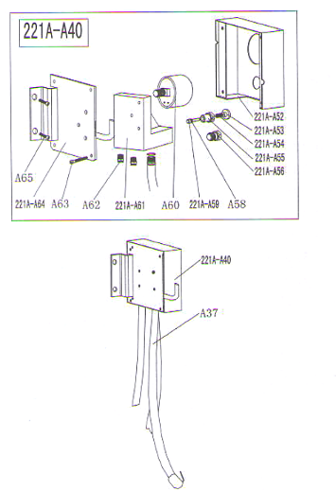

221А-А52 | С-221-700000-А | Измеритель давления Ф60
221А-А53 | С-221-690300-А | Кнопка
221А-А54 | С-221-690400-А | Пружина кнопки
221А-А55 | С-221-690100-А | Клапан
221А-А56 | В-007-180081-R | Шестигранный винт 1/8×8
А58 | S-000-004200-0 | Уплотнительное кольцо 4×2
221А-А59 | С-221-690200-А | Ось кнопки
А60 | S-038-000020-0 | Манометр 10кг
221А-А61 | С-221-680000-А | Опора
А62 | S-010-010808-0 | Соединение 1/8-Ф8
А63 | В-017-040301-0 | Винт М4×30
221А-А64 | СХ-221-710000-А | Кронштейн манометра воздуха
А65 | В-010-060161-0 | Шестигранный винт М6×16
А37 | СХ-001-000001-0 | Шланг 1,5м со штуцером
А38 |  | Шланг 12×8
А39 |  | Шланг 12×8
221А-А40 | СW-118-022100-0 | Устройство для подкачки шин

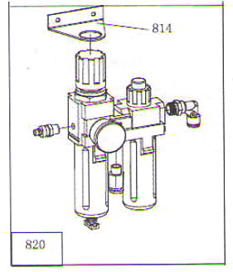

814 | С-200-011200-0 | Кронштейн лубрикатора
820 | CW-114-035000-0 | Лубрикатор в сборе

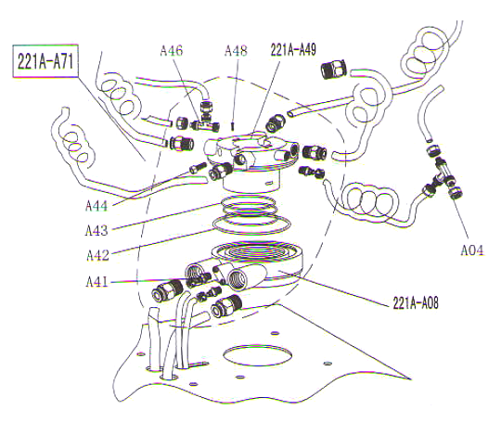

221А-А08 | СХ-221-430100-А | Поворотный корпус клапана А
А04 | S-015-000008-3 | Тройник 3×Ф8
А41 | S-011-010808-0 | Соединение 1/8-Ф8
А42 | S-000-089200-0 | Уплотнительное кольцо Ф89×2
А43 | S-000-062280-2 | Уплотнительное кольцо Ф62×2,8
А44 | В-010-060201-0 | Шестигранный винт М6×20
А46 | S-015-010808-2 | Тройник 1/8-2×Ф8
А48 | В-007-040061-0 | Шестигранный винт М4×6
221А-А49 | СХ-221-430200-А | Поворотный корпус клапана А
221А-А71 | СW-106-022102-А | Распределительный клапан версии А в сборе

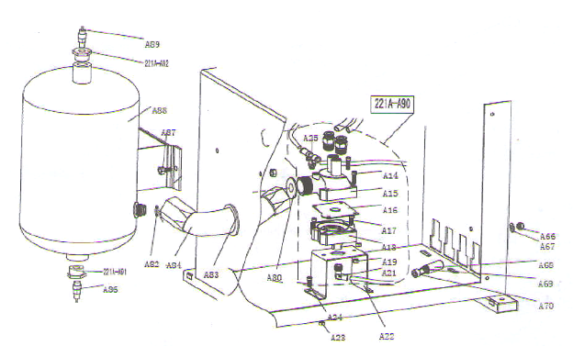

А14 | В-010-060301-0 | Шестигранный винт М6×30
А15 | С-221-600500-А | Выпускной клапан (корпус)
А16 | С-221-600700-А | Резиновая прокладка выпускного клапана
А17 | В-010-060301-0 | Шестигранный болт М6×30
А18 | С-221-600600-А | Крышка выпускного клапана
А19 | В-001-060001-0 | Контргайка М6
А21 | S-012-010408-0 | Соединение ¼-Ф8
А22 | СХ-221-600800-А | Опора выпускного клапана
А23 | В-001-060001-0 | Контргайка М6
А24 | В-010-060161-0 | Шестигранный болт М6×16
А25 | S-030-010450-0 | Обратный клапан (EPCVB 8-01) 1/8-2×Ф8
А66 | В-001-100001-0 | Контргайка М10
А67 | В-040-102020-1 | Плоская шайба Ф10×20×2
А68 | СХ-221-620300-А | Пружинная опора
А69 | С-201-670000-А | Пружина ограничителя
А70 | В-010-100601-0 | Шестигранный болт М10×60
А80 | С-221-601000-А | Резиновая шайба Ф18×34×2
А82 | S-000-01625-0 | Уплотнительное кольцо Ф16×2,65
А83 | С-221-720000-А | Защитное кольцо
А84 | С-221-601100-А | Металлический шланг
А86 | S-030-010400-0 | Сливной вентиль
А87 | В-014-100251-0 | Шестигранный болт М10×25
А88 | СХ-221-610000-А | Воздушный ресивер в сборе
А89 | S-030-030800-0 | Предохранительный клапан
221А-А90 | СW-112-022101-0 | Выпускной клапан в сборе
221А-А91 | СХ-221-61050-А | Нижний соединитель ресивера
221А-А92 | СХ-221-610600-А | Верхний соединитель ресивера

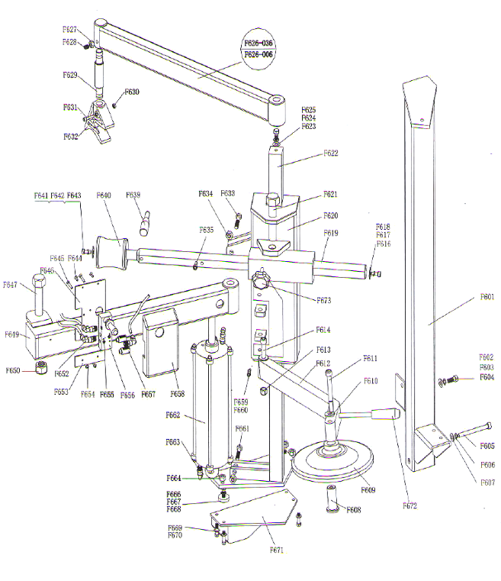

F601 | CX-036-010000-0 | Колонна 036
F602 | В-040-102020-1 | Плоская шайба Ф10×20×2
F603 | B-050-100000-0 | Пружинная шайба Ф10×20
F604 | B-014-100251-0 | Шестигранный болт М10×25
F605 | B-010-101001-0 | Шестигранный болт М10×100
F606 | B-050-100000-0 | Пружинная шайба Ф10×20
F607 | B-040-102020-1 | Плоская шайба Ф10×20×2
F608 | CX-005-110000-0 | Втулка диска
F609 | C-005-100000-0 | Диск
F610 | B-040-122520-1 | Плоская шайба Ф12×25×2
F611 | B-010-121001-0 | Шестигранный болт М12×100
F612 | CX-006-060000-0 | Опора диска 006
F613 | B-001-120001-0 | Контргайка М12
F614 | B-010-121001-0 | Шестигранный болт М12×100
F616 | B-040-083030-1 | Плоская шайба Ф8×30×3
F617 | B-050-080000-0 | Пружинная шайба Ф8
F618 | B-010-080201-0 | Шестигранный болт М8×20
F619 | CX-006-170000-0 | Шестигранный горизонтальный рычаг
F620 | CX-006-030000-0 | Устройство управления подъемом и опусканием 036
F621 | CX-036-050000-0 | Болт 036
F622 | CX-036-020000-1 | Квадратная колонна 036
F623 | B-040-102020-1 | Плоская шайба Ф10×20×2
F624 | B-014-100251-0 | Шестигранный болт М10×25
F625 | B-050-100000-0 | Пружинная шайба Ф10
F626-006 | CX-006-200000-0 | Соединитель поворотного рычага 006
F627 | В-004-100001-0 | Гайка М10
F628 | B-007-100201-0 | Шестигранный болт М10×20
F629 | CX-036-150000-0 | Вал прижимного приспособления
F630 | B-001-060001-0 | Контргайка М10
F631 | B-010-060301-0 | Шестигранный болт М6×30
F632 | C-008-090100-0 | Прижимное приспособление
F633 | B-014-100551-0 | Шестигранный болт М10×55
F634 | B-001-100001-0 | Контргайка М10
F635 | B-010-080201-0 | Шестигранный болт М8×20
F639 | P-000-009000-0 | Рукоятка
F640 | C-008-080000-0 | Прижимной ролик
F641 | B-040-083030-1 | Плоская шайба Ф8×30×3
F642 | B-050-080000-0 | Пружинная шайба Ф8
F643 | B-010-080201-0 | Шестигранный болт М8×20
F644 | B-017-040161-0 | Винт М4×16
F645 | B-017-040301-0 | Винт М4×30
F646 | CX-005-200000-0 | Пластина переключателя управления подъемом и опусканием
F647 | CX-036-050000-0 | Болт 036
F649 | CZ-036-190000-0 | Поворотный рычаг
F650 | B-001-220001-0 | Контргайка М22
F652 | S-012-010406-0 | Соединение ¼-Ф6
F653 | CX-005-200000-0 | Пластина переключателя управления подъемом и опусканием
F654 | B-024-050101-0 | Винт М5×10
F655 | B-001-040001-0 | Гайка М4
F656 | S-030-010818-0 | Клапан
F657 | S-023-010801-0 | Глушитель 1/8”
F658 | C-007-181000-0 | Крышка клапана управления
F659 | B-010-060101-0 | Шестигранный болт М6×10
F660 | B-040-061210-1 | Плоская шайба Ф6×12×1
F661 | B-014-100551-0 | Шестигранный болт М10×25
F662 | C-006-040100-0 | Цилиндр подъема и опускания 006
F663 | S-012-010806-0 | Соединение 1/8-Ф6
F664 | B-001-080001-0 | Контргайка М8
F665 | B-001-100001-0 | Контргайка М10
F666 | B-014-100251-0 | Шестигранный болт М10×25
F667 | B-050-100000-0 | Пружинная шайба Ф10×20
F668 | CX-200-170000-0 | Защитная шайба монтажной головки 7#
F669 | B-040-081715-1 | Плоская шайба Ф8×17×1,2
F670 | B-014-080301-0 | Шестигранный болт М8×30
F671 | CZ-006-140000-0 | Опора приспособления «третья рука»
F672 | C-200-230200-0 | Блокировка
F673 | C-006-210000-0 | Звездообразная рукоятка
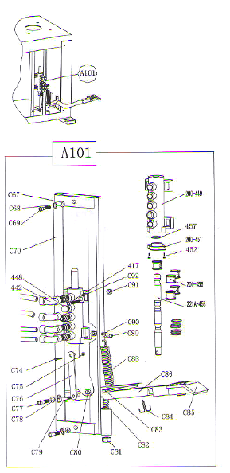

С67 | В-040-081715-1 | Плоская шайба Ф8×17×1,2
С68 | В-050-080000-0 | Пружинная шайба Ф8
С69 | В-010-080251-0 | Шестигранный болт М8×25
С70 | СХ-221-620000-А | Опора 5-й педали накачки шины
448 | В-007-180081-R | Шестигранный болт 1/8×8
442 | S-012-010808-0 | Соединение 1/8-Ф8
С74 | В-010-050201-0 | Шестигранный болт М5×20
С75 | В-001-050001-0 | Контргайка М5
С76 | СХ-221-660000-А | Шток 5-ходового клапана
С77 | В-010-060251-0 | Шестигранный болт М6×25
С78 | В-040-061210-1 | Плоская шайба Ф6×12×1
С79 | В-010-060251-0 | Шестигранный болт М6×25
С80 | В-004-060001-1 | Гайка М6 (черная)
С81 | В-001-100001-0 | Контргайка М10
С82 | С-221-670000-А | Пружина ограничителя
С83 | СХ-221-620400-А | Центрирующий болт М10×55
С84 | В-070-040040-0 | Шплинт 4×40
С85 | С-221-640000-А | Накладка на педаль
С86 | СХ-221-630000-А | Шток педали накачки шины
С88 | С-200-380000-0 | Пружина педали
С89 | В-010-060251-0 | Шестигранный болт М6×25
С90 | В-004-060001-1 | Гайка (посеребр.) М6
417 | В-010-060201-0 | Шестигранный болт М6×20
С91 | В-001-060001-0 | Контргайка М6
С92 | В-040-061210-1 | Плоская шайба Ф6×12×1
200-449 | С-200-060901-0 | Цилиндр 5-ходового клапана
200-451 | С-200-061100-0 | Крышка 5-ходового клапана
452 | В-024-290121-0 | Винт ST2,9×16
200-456 | С-200-061000-0 | Проставка штока 5-ходового клапана
457 | S-000-012400-0 | Уплотнительное кольцо 12×20×4
221А-458 | СХ-221-650000-А | Шток 5-ходового клапана А
А101 | СW-109-021110-А | Педаль накачки шины в сборе

17. Электросхема
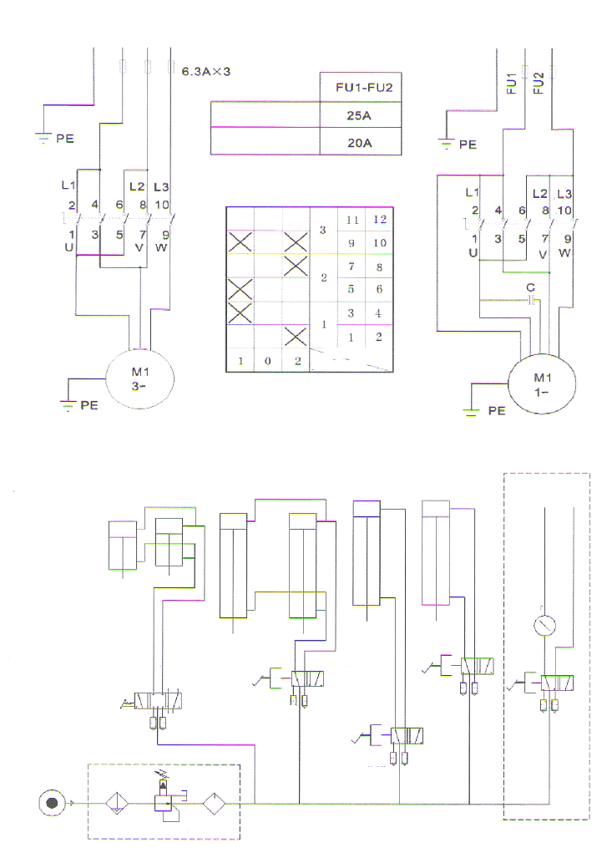
3 фазное напряжение
1 фазное напряжение

Пневмоцилиндр лопатки устройства отрыва борта шины
Пневмоцилиндр зажимного устройства
Накачка шины
Пневмоцилиндр блокировки
Пневмоцилиндр поворота колонны
Ресивер
Магистраль подачи сж. воздуха
Воздушный фильтр
Лубрикатор
Редукционный клапан
Педаль
Педаль
Педаль
Манометр
Положение контактов
Контакт №
Положение
18. Схема подачи сжатого воздуха
110В 50/60Гц
220В 50/60Гц
Педаль
Педаль
Глушитель
Глушитель
Глушитель
5-ходовой клапан
5-ходовой клапан

